Методические рекомендации
для ввода тематических планов по предметам
NetШколы
- Открыть браузер Internet Explorer с рабочего стола персонального компьютера (Рис.1).
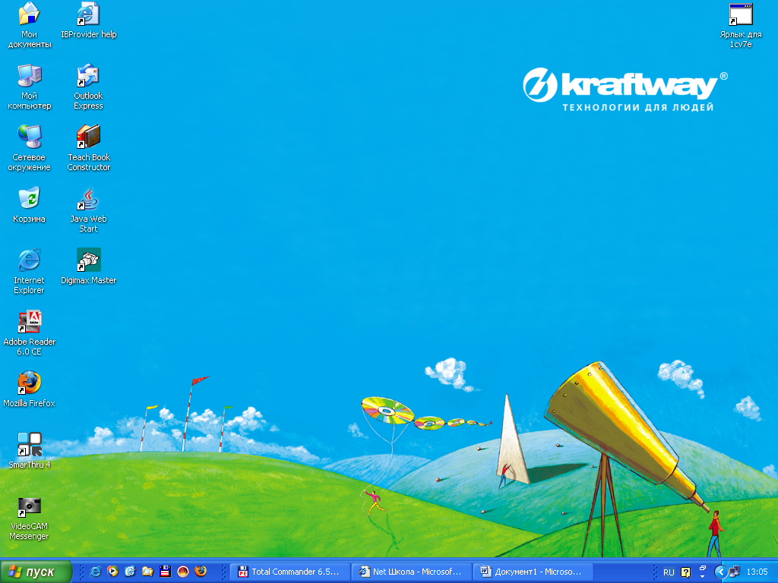
Двойной щелчок по значку
Рис 1.

- В адресной строке набрать netschool и нажать клавишу Enter (Рис.2).
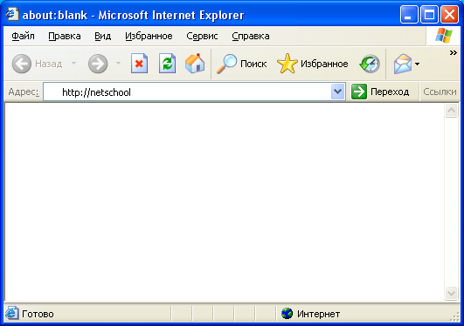
Набрать http://netschool
Рис 2.

- В открывшемся окне щелкнуть на ссылку Вход в систему (Рис.3)
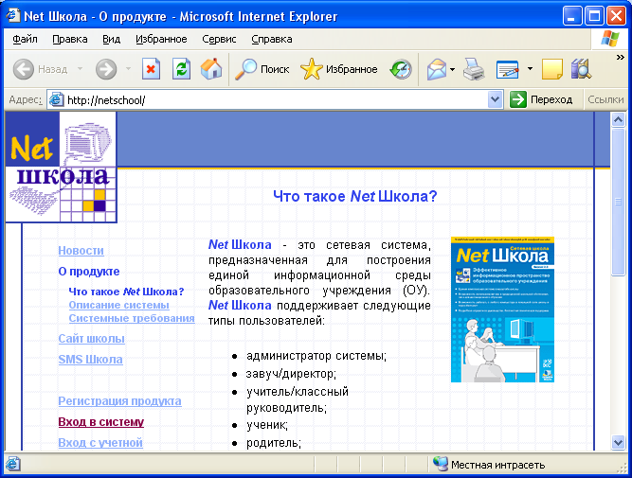
Щелчок
Рис 3.

- В следующем окне ввести последовательно в поле «Пользователь» - свой логин (сетевое имя), который выдаст администратор, предварительно щелкнув мышкой в нем, в поле «Пароль» - пароль, также полученный от администратора и щелкнуть мышкой на кнопку «Применить» или нажать клавишу «Enter» на клавиатуре (Рис.4). Если все введено правильно Вам откроется страница «Объявления» (Рис.5).

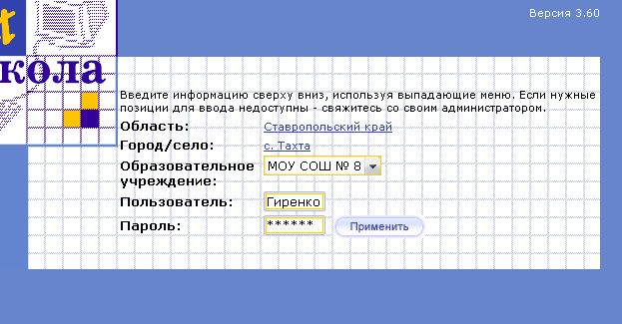
Рис 4.

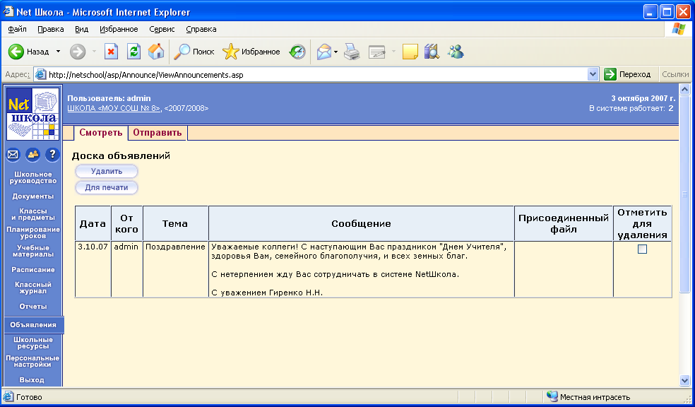
Рис 5.

Активна страница«Объявления»

С этой странице всегда будет открываться доступ к Вашим ресурсам системы NetШколы. Это сделано для того, чтобы каждый день Вы могли просматривать свежие школьные объявления, которые могут размещать пользователи данного программного продукта (директор, завуч, администратор системы, учителя).

- Далее, слева в окне браузера на голубом фоне встроено основное меню модулей системы. Для ввода или редактирования тематических планов откройте страницу ссылкой (щелчок по надписи) «Планирование уроков» (Рис 6).
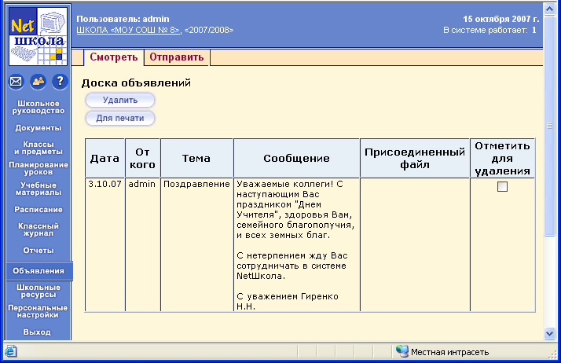
Ссылка «Планирование уроков»
Рис 6.

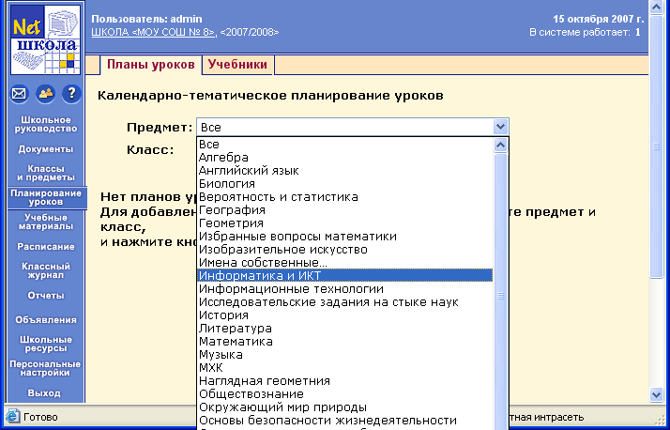
Рис 7.

Выбор предмета

- На странице Календарно-тематическое планирование уроков в поле Предмет откройте список предметов и выберете нужный (Рис. 7). Аналогично в поле Класс выберите нужный класс. После этих установок и если тематического плана еще не вводилось, страница будет иметь следующий вид (Рис.8):
- Первым делом надо ввести вариант плана, щелкнув по кнопке «Вариант». На открывшейся странице в поле Добавить новый вариант плана уроков ввести название варианта плана, например: Базовый курс, Программа Н.В. Макаровой, Профильный курс или др. и нажать кнопку «Добавить» (Рис. 8), при этом Вас вернет программа на страницу (Рис. 9), где нужно выбрать классы и кнопкой «Сохранить» завершить ввод профиля. Нажать кнопку «Вернуться», а на этой странице (Рис. 10) нажать кнопку «Сохранить», а затем «Вернуться».
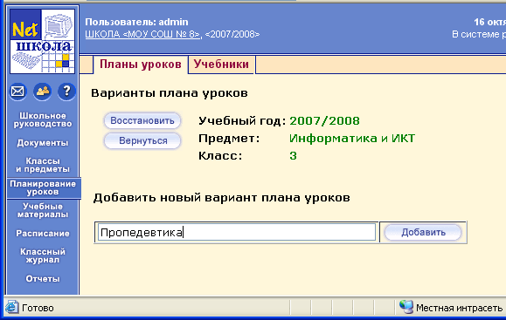
Рис 8.

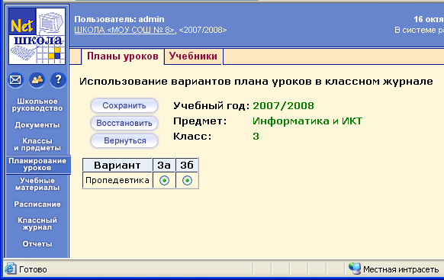
Рис 9.

Выбор классов

Сохранить

Вернуться

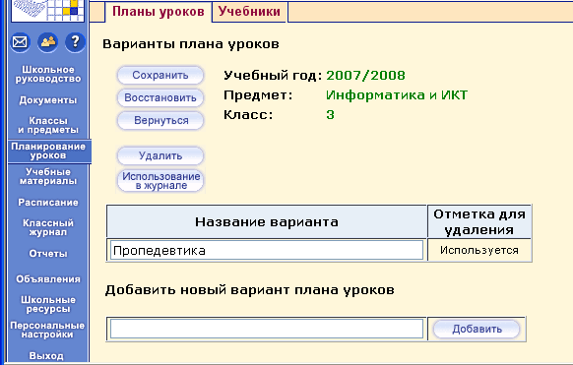
Рис 10.

Сохранить

Вернуться

- На открывшейся странице (Рис. 11) вначале щелкните по названию курса в поле тематического плана, далее, нажмите кнопку «Создать». Откроется новая форма (Рис. 12), где нужно в поле Название раздела ввести его название (в плане их может быть несколько). Нумерация разделов автоматическая. В поле Описание кратко, что содержит этот раздел. После ввода информации щелкните кнопу «Сохранить» и Вы увидите на странице первый раздел (Рис.13).
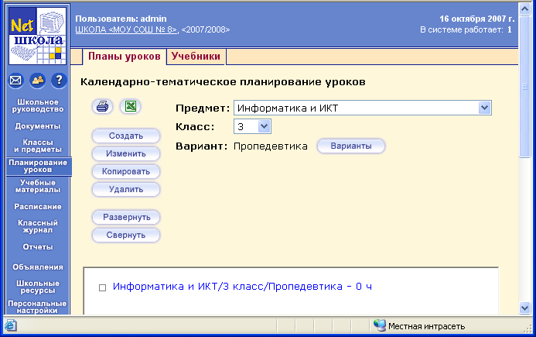
Рис 11.

Щелчок

Щелчок

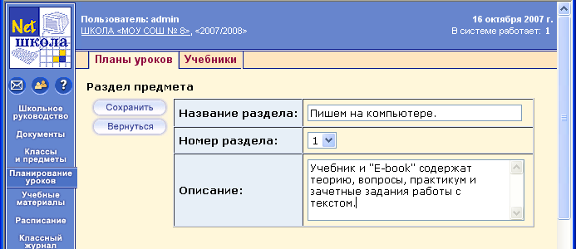
Рис 12.

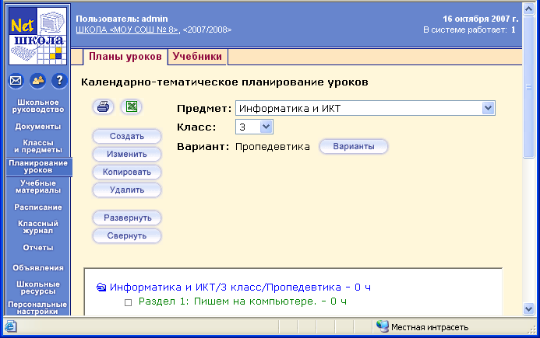
Рис 13.

- Теперь вводим тему урока (Рис. 14). Щелкните по названию раздела, затем кнопку «Создать», в открывшейся форме заполните поля: Тема урока, Количество часов (если не один час), Описание (вид урока и форма урока), Материалы и пособия (все, что используется на уроке и дома, домашнее задание) и щелкните по кнопке «Сохранить» и Вы вернетесь на начальную страницу с уже добавленной темой урока. (Рис. 15).

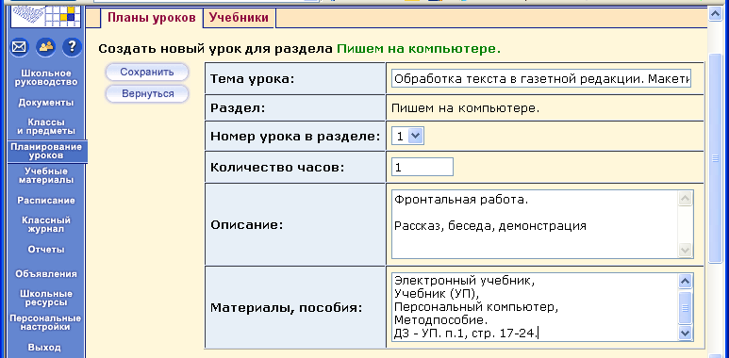
Рис 14.

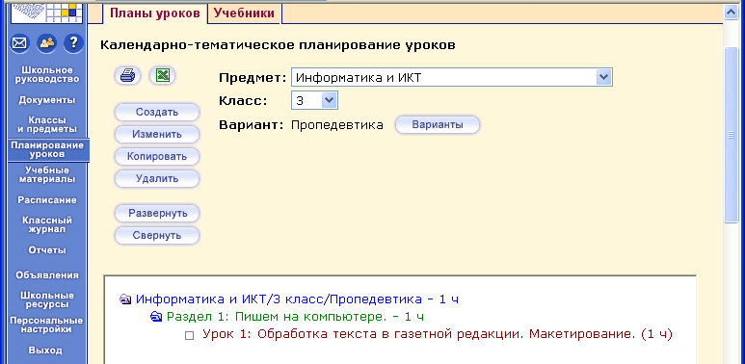
Рис 15.

- Чтобы добавить урок см. п. 9
- Чтобы добавить раздел см. п. 8.
- Для изменения в теме урока щелкните по теме урока и кнопкой «Изменить» откройте форму с заполненной информацией об уроке. Измените информацию и сохраните.
- Чтобы удалить урок, щелкните по теме урока, и нажмите кнопку «Удалить».
- Можно уроки и вставлять между уроками. Для этого начните с п.9, заполните все поля, а в поле Номер урока введите его номер. После сохранения, компьютер сам вставит его в указанное место и поменяет в плане всю нумерацию уроков автоматически.
- Готовый тематический план можно распечатать или сохранить в Microsoft Excel. Для печати щелкните по значку с изображением принтера, откроется страница с готовым планом, которую можно распечатать (Рис. 16).
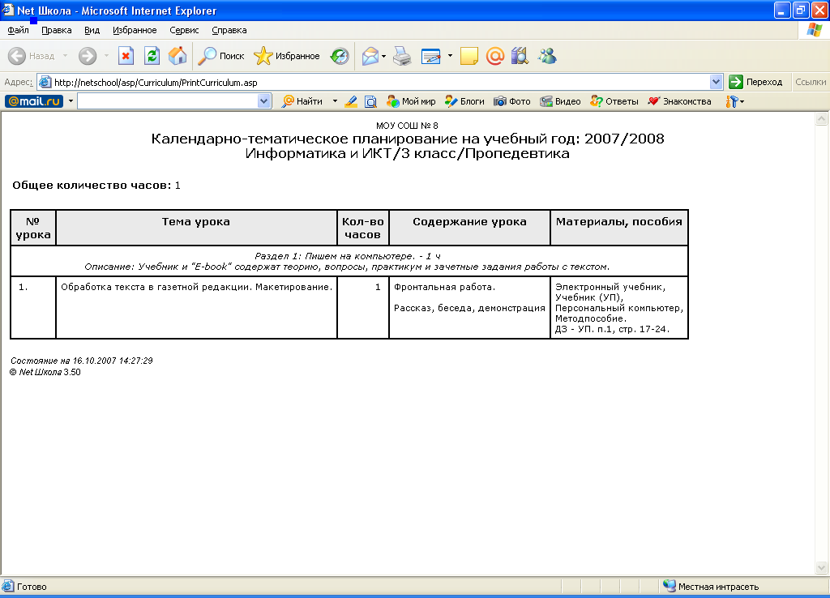
Рис 16.

- Тематический план можно сохранить и в приложении Microsoft Excel. Для этого щелкните на значок рядом со значком принтера, откроется приложение и можно сохранить план на диске (Рис 17).

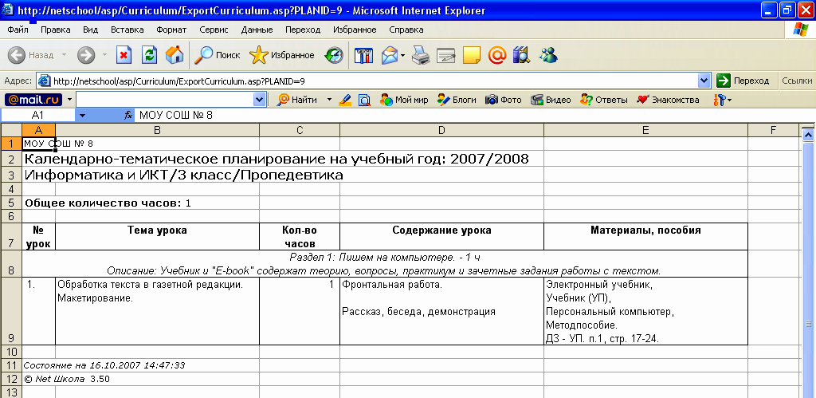
Рис 17.

